Общество с ограниченной ответственностью
«БАЙСАН»
г. Иваново, ул. Спартака, д.22, оф.16. тел.+7 (9092) 497-427,
Сайт: baisan.umi.ru
е-mail: baisan37@yandex.ru
Инн 3702745289 огрн 1143702028668
Постельное белье
Прайс-лист от 18.01.2017 г. Заказы принимаются на сумму не менее 15 т.р.
Наименование |  | Размер |  | Цена
Комплекты постельного белья
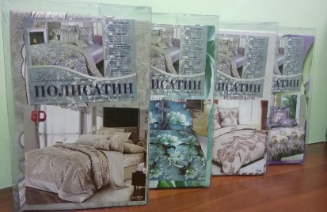  КПБ 5D "Полисатин" не красится активное крашение [Коробка входит в цену, вкладыш цветной на тонкой бумаге (глянцевый), стикер] |  | 1,5 спальный |  | 485-00
 |  | 2,0 спальный с Евро простыней |  | 575-00
 |  | Евро Макси люкс упа. |  | 655-00
 |  | Семейные |  | 795-00
КПБ Поплин [пакет с ручкой, 2 картон, вкладыш цветной на тонкой бумаге (глянцевый), стикер]  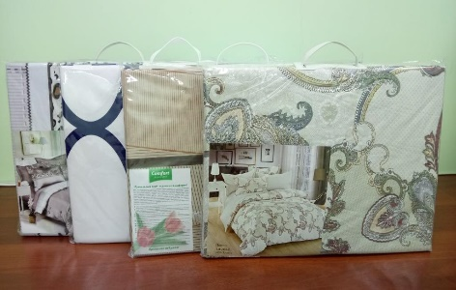 |  | Детский 1 нав. 60*60 |  | 552-00
 |  | 1,5 спальный |  | 839-00
 |  | 2,0 спальный |  | 943-00
 |  | 2,0 спальный с Евро простыней |  | 1023-00
 |  | Евро Макси люкс упа. |  | 1196-00
 |  | Семейный люкс упак. |  | 1380-00
КПБ бязь пл. 125 г/м2 наб. "Стандарт" [пакет ПВД простой, 2 картон, вкладыш цветной на тонкой бумаге (глянцевый), стикер] Евро и Семейный КПБ  упаковываются в коробку 2 картона  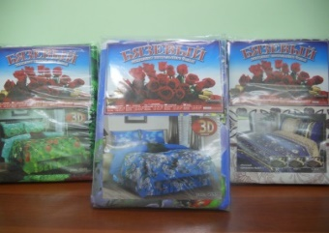 |  | Детский 1 нав. 60*60 |  | 295-00
 |  | 1,5 спальный |  | 562-00
 |  | 2,0 спальный |  | 760-00
 |  | 2,0 спальный с Евро простыней |  | 828-00
 |  | Евро Макси люкс упа. |  | 1023-00
 |  | Семейный люкс упак. |  | 1173-00
КПБ бязь пл. 142 г/м2 "ГОСТ" [пакет ПВД простой, вкладыш цветной на тонкой бумаге (глянцевый), стикер] 2 картона |  | Детский 1 нав. 60*60 |  | 338-00
 |  | 1,5 спальный |  | 645-00
КПБ полиэстер//микрофибра//65 г/м2 [пакет ПВД простой, вкладыш цветной на тонкой бумаге (глянцевый), стикер] |  | 1,5 спальный c 1 наволочкой 70*70 |  | 276-00
Постельные принадлежности:
Простыня 1,5-сп.( 150*214) бязь ГОСТ 142 г/м2 о/м |  | шт. |  | 165-00
Простыня 1,5-сп.( 150*214) бязь 125 г/м2 о/м |  | шт. |  | 142-00
Простыня 1,5-сп.( 150*214) бязь ГОСТ 142 г/м2 отб. |  | шт. |  | 154-00
Простыня 1,5-сп.( 150*214) бязь 125 г/м2 отб. Навтекс |  | шт. |  | 131-00
Простыня 2,0-сп.(180*214) бязь ГОСТ 125 г/м2 о/м |  | шт. |  | 215-00
Пододеяльник 1,5-сп (147*214) бязь ГОСТ 142 г/м2 о/м |  | шт. |  | 329-00
Пододеяльник 1,5-сп (147*214) бязь 125 г/м2 о/м |  | шт. |  | 285-00
Пододеяльник 1,5-сп (147*214) бязь ГОСТ 142 г/м2 отб. |  | шт. |  | 308-00
Пододеяльник 1,5-сп (147*214) бязь 125 отб. Навтекс |  | шт. |  | 262-00
Пододеяльник 2,0-сп.(175*214 ) бязь ГОСТ 125 г/м2 о/м |  | шт. |  | 430-00
Наволочка 60*60 бязь ГОСТ 142 г/м2 отб. |  | шт. |  | 51-80
Наволочка 60*60 бязь 125 г/м2 отб. Навтекс |  | шт. |  | 44-50
Наволочка 60*60 бязь Гост 142 г/м2 о/м. |  | шт. |  | 54-00
Наволочка 60*60 бязь 125 г/м2 о/м. |  | шт. |  | 47-75
Наволочка 70*70 бязь ГОСТ 142 г/м2 отб. |  | шт. |  | 61-00
Наволочка 70*70 бязь 125 г/м2 отб. Навтекс |  | шт. |  | 53-50
Наволочка 70*70 бязь ГОСТ 142 г/м2 о/м |  | шт. |  | 67-00
Наволочка 70*70 бязь 125 г/м2 о/м |  | шт. |  | 58-20
Наволочка 50*70 бязь ГОСТ 142 г/м2 о/м |  | шт. |  | 58-20
Наволочка 50*70 бязь 125 г/м2 о/м |  | шт. |  | 66-00
Пеленка 73*120 бязь ГОСТ 142 г/м2 отб. |  | шт. |  | 48-70
Пеленка 73*120 бязь 125 г/м2 отб. |  | шт. |  | 42-50
Пеленка 73*120 бязь ГОСТ 142 г/м2 о/м. |  | шт. |  | 51-40
Пеленка 73*120 бязь ГОСТ 125 г/м2 о/м. |  | шт. |  | 45-30
Пеленка 80*120 бязь ГОСТ 142 г/м2 отб. |  | шт. |  | 52-00
Пеленка 80*120 бязь ГОСТ 142 г/м2 б/з |  | шт. |  | 56-00
Пеленка 80*120 ситец 60 г/м2 |  | шт. |  | 32-60
Пеленка 80*120 ситец Шуя |  | шт. |  | 48-30
Пеленка 75*120 фланель б/з |  | шт. |  | 67-00
Пеленка 90*120 фланель б/з. |  | шт. |  | 82-00
Наперник тик 70*70 с клапоном |  | шт. |  | 87-00
Наперник тик 60*60 с клапоном |  | шт. |  | 72-00
Платки (ткань ситец)
Платок носовой мужской 35*35 см. | шт. |  | 7-80
Платок носовой женский 27*27 см. | шт. |  | 6-50
Платок носовой детский 20*20 см. | шт. |  | 5-50
Платок головной 80*80 см. | шт. |  | 25-00
Покрывала и пледы
Плед велсофт размер 150*200 | шт. |  | 380-00
Плед велсофт размер 180*200 | шт. |  | 437-00
Плед велсофт размер 220*200 | шт. |  | 478-00
Натабуретники (комплект 4 шт) | 33х33 |  | 186-00
С нами надежно!!!

